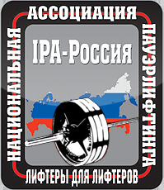
Автономная некоммерческая организация «Национальная ассоциация пауэрлифтинга»

10 февраля 2011 г.

ПОСТАНОВЛЕНИЕ №2

На общем собрании Президиума от 10 февраля 2011 г., были приняты решения:

- АНО «Национальная ассоциация пауэрлифтинга», представляет интересы International powerlifting association на территории Российской федерации.

Президент АНО «Национальная ассоциация пауэрлифтинга» А.В.Репницын

Вице-президент АНО «Национальная ассоциация пауэрлифтинга» А.Э.Палей

Генеральный секретарь АНО «Национальная ассоциация пауэрлифтинга» М.В.Малыгина

